|  |  |
| --- | --- |
| Муниципальная газета  «Залучский вестник» | **№1от 17 января 2022 г.**  **Учредитель газеты:**  **Совет депутатов Залучского**  **сельского поселения** |

Горячая линия

Старорусской межрайонной прокуратурой **28.01.2022 с 09.00 до 18.00 часов**(с перерывом на обед с 13.00 до 13.45 часов) будет проводиться «горячая телефонная линия» по вопросам обеспечения льготными лекарственными препаратами, по телефонам:

**8(81652)5-16-13, 8(81652)5-25-82, 8(81652)5-16-81.**

Прием будут производить заместитель межрайонного прокурора Воробьев Сергей Владимирович, помощник межрайонного прокурора Матюшкин Сергей Евгеньевич и помощник межрайонного прокурора Дзаурова Жанна Исаевна.

По всем поступившим обращениям (в том числе анонимным) будут проведены соответствующие проверки, в случае выявления нарушений действующего законодательства будут приняты меры реагирования.

**Остерегайтесь мобильного мошенничества!**

 ТекстВ последние годы стремительное развитие высокотехнологичных устройств (компьютеров, планшетов, смартфонов с возможностью выхода в сеть «Интернет») в определенной степени способствовало появлению и такому же активному распространению новых видов противоправной деятельности, в частности преступлений, совершаемых с использованием мобильных средств и электронных платежных систем.

Низкие показатели раскрываемости обусловлены, прежде всего спецификой этих преступлений (совершение лицами, зачастую находящимися в других регионах страны), совершением их в условиях неочевидности (без визуального или иного контакта с потерпевшими).

Так, значительно участились случаи хищения денежных средств с пластиковых карт владельцев. Пользователи пластиковых карт и прочих продуктов кредитных учреждений получают рассылку на телефон не только в виде смс сообщений, но и в мобильных приложениях «WhatsApp» и его аналогах.

При поступлении на Ваш мобильный телефон разного рода рассылок необходимо быть бдительными и не отвечать на подобные сообщения, не в коем случае не переходить по каким либо указанным ссылкам.

Необходимо помнить, что SMS-сообщения Сбербанка всегда отправляются с короткого номера «900», сотрудники банков никогда не запрашивают у клиента информацию о реквизитах карты, пин-коде, одноразовых паролях и пр.

Ни при каких обстоятельствах не сообщайте свои персональные данные! В SMS-сообщениях, направляемых Сбербанком России по операциям, проведенным с использованием Вашей карты, обязательно указываются последние 4 цифры номера Вашей карты (мошенникам они не известны).

Также, участились случаи хищения денежных средств с банковских карт с использованием услуги «Мобильный банк». При получении банковской карты предлагается данная услуга, с точки зрения пользователя - это удобно, всегда можно отследить и проконтролировать расход своих денежных средств посредством СМС-оповещения на свой сотовый телефон. Однако необходимо помнить, что при подключении данной услуги вы указываете конкретный номер телефона оператора сотовой связи, на который в дальнейшем вам будут приходить отчеты по всем операциям с вашей картой. Злоумышленник, имея на руках ваш мобильный телефон или сим-карту, на номер которой подключена услуга «Мобильный банк», может легко воспользоваться данными, указанными в СМС-оповещениях, и похитить денежные средства, имеющиеся на вашей карте.

Соблюдайте элементарные меры предосторожности, чтобы уберечь себя от случаев хищения денежных средств. Так, в случае утраты сотового телефона или сим-карты, а также в случаях, когда вы решили сменить номер телефона, необходимо уведомить об этом банк, и путем подачи письменного заявления отключить услугу "Мобильный банк". Знайте, что оператор сотовой связи передаст номер сим-карты другому абоненту, в случае, если вы определенное время ею не пользуетесь, а банк, не будучи уведомлен об этом, продолжит направлять СМС-оповещения с данными по операциям с вашей картой, на номер телефона, который вам уже не принадлежит.

Владельцам смартфонов рекомендуется избирательно относиться к получаемой в Интернете информации и не открывать незнакомые ссылки во входящих СМС-сообщениях, будь то даже известные приложения, как "Авито", "В контакте", "Одноклассники", "Из рук в руки" и так далее. В противном случае есть огромный риск занести в свой аппарат вирус и лишиться кровно заработанных денег, которые хранятся на банковской карте.

Что делать, если факт хищения денежных средств все же обнаружился? Следует срочно обратиться в кредитную организацию для получения подробной выписки о движении ваших средств (с указанием адресата получения переводов) и заблокировать карту. У сотового оператора нужно получить детализацию соединений по номеру, на который подключена услуга "Мобильный банк", и с этими документами обратиться в полицию.

Совершение покупок в интернет-магазинах или интернет сайтах по размещению объявлений (например «Авито»). Не следует совершать покупки в непроверенных интернет-магазинах. Нередко такие магазины привлекают покупателей низкой ценой, качественным оформлением сайтов. Прежде чем совершать покупку не забывайте внимательно изучать отзывы покупателей, старайтесь узнать о магазине как можно больше. Не лишним будет связаться с представителями магазина, задать им несколько вопросов.

Необходимо рассказать и еще об одном виде мошенничества: на телефон приходит СМС о якобы блокировке карты с номера, похожего на номер поддержки банка. В СМС указывается телефон, по которому необходимо перезвонить для уточнения обстоятельств. А если телефон не указан, то через пару минут перезванивает мошенник и представляется сотрудником банка. В конечном счете, мошенник убеждает клиента, что для разблокировки карты ему необходимо подойти к банкомату и нажать ряд клавиш, в результате после таких нажатий на мошеннический номер телефона или пластиковую карту уходит "энная" сумма денег. Сейчас вам может показаться, что такое с вами не произойдёт никогда, но поверьте - деньги переводят совершенно адекватные, трезвые люди разных возрастов, и это говорит о хорошей психологической подготовке мошенников.

Помните, что сохранность вашего имущества, в первую очередь, зависит от вас самих. Соблюдайте определенные правила, и вы предостережете себя от преступного посягательства.

**С.В. Евленин**

**До какого возраста платят алименты?**

 ТекстПо общему правилу, родители обязаны платить алименты до достижения ребенком 18 лет или до восстановления трудоспособности совершеннолетнего нетрудоспособного ребенка, нуждающегося в помощи.

 Однако при вступлении в брак до достижения 18 лет лицо, не достигшее 18-летнего возраста, приобретает дееспособность в полном объеме со времени вступления в брак (п. 2 ст. 21 ГК РФ). Таким образом, родительские обязанности по материальному обеспечению ребенка утрачиваются с даты его вступления в брак.

 Кроме этого, несовершеннолетний, достигший 16 лет, может быть объявлен полностью дееспособным, если он работает по трудовому договору, в том числе по контракту, или с согласия родителей, усыновителей или попечителя занимается предпринимательской деятельностью. Объявление несовершеннолетнего полностью дееспособным (эмансипация) производится по решению органа опеки и попечительства – с согласия обоих родителей, усыновителей или попечителя либо при отсутствии такого согласия – по решению суда.

**Я.С. Пономарь**

**"ППМИ, ППМИ, ТЫ НАМ УДАЧУ ПРИНЕСИ!"**

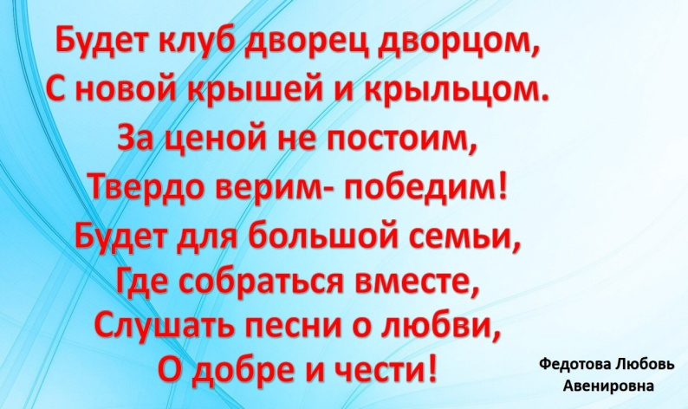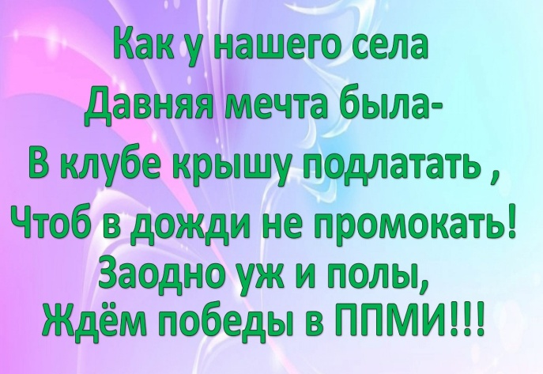Сельский дом культуры - это единственное учреждение для организации культурно-массового досуга в д.Коровитчино и близлежащих деревень. Гордостью нашего клуба является небольшой музей - горница. Когда туда заходишь, попадаешь в деревенскую избу:керамическая посуда, рушники, скатерти, старинная мебель и, конечно же, русская печка! В нашем клубе не только танцуют,поют, ставят концерты и проводят познавательно-развлекательные игры для детей, но здесь вас так же научат замешивать тесто и печь пироги, делать кукол,ткать половики, шить и вязать, а в процессе работы вам расскажут "Что такое ППМИ", "Как принять участие в приоритетном региональном проекте". Жизнь бьёт ключом!

Но у нашего замечательного клуба есть проблемы- крыша протекает, зрительный зал не очень современный, окна и освещение тоже требует замены. Но персонал клуба, несмотря ни на что, не унывает, работает и творит с полной отдачей. И, конечно же, вместе со всеми жителями поселения надеется на победу в конкурсном отборе ППМИ!!!

**ФИНАНСОВАЯ ГРАМОТНОСТЬ**

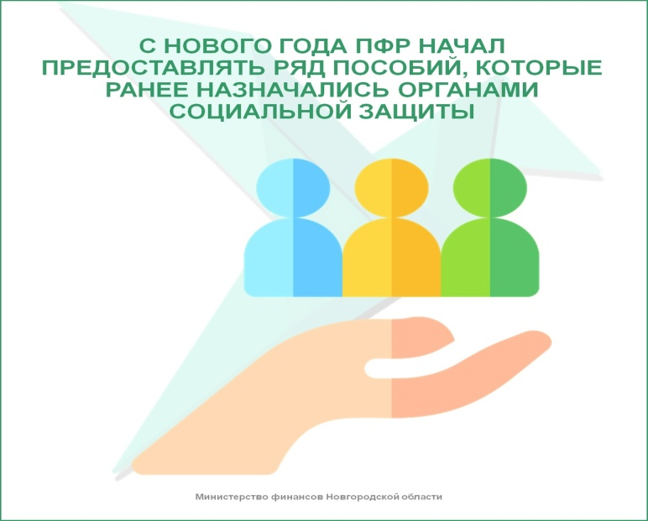С 2022 года Пенсионный фонд России исполняет полномочия по предоставлению 37 мер социальной поддержки, которые прежде граждане получали в региональных органах социальной защиты. В целом в Новгородской области это касается около 4000 человек.  
  
Речь идет о пособиях, выплатах, компенсациях для следующих категорий граждан:  
  
IMG_256неработающие граждане, имеющие детей;  
IMG_257лица, подвергшиеся воздействию радиации;  
IMG_258реабилитированные лица;  
IMG_259инвалиды (дети-инвалиды), имеющие транспортные средства по медицинским показаниям;  
IMG_260военнослужащие и члены их семей, пенсионное обеспечение которых осуществляет ПФР.  
  
Так, к примеру, Пенсионный фонд России с нового года назначает: ежемесячное пособие неработающим гражданам по уходу за ребенком до 1,5 лет; пособие по беременности и родам женщинам, уволенным в связи с ликвидацией организации; единовременное пособие неработающему родителю при рождении ребенка; единовременное пособие при передаче ребенка на воспитание в семью; единовременное пособие беременной жене военнослужащего, проходящего военную службу по призыву; ежемесячное пособие на ребенка военнослужащего, проходящего военную службу по призыву.  
  
Важно, что назначать новые выплаты, компенсации и пособия Пенсионный фонд будет за счет организации межведомственного взаимодействия, то есть тем гражданам, которые уже получают данные выплаты, продолжится автоматическое перечисление средств. Подавать заявление и посещать Пенсионный фонд им не нужно.  
  
Гражданам, у которых право на выплаты возникнет впервые, с 1 января 2022 года, либо, если ранее они не обращались за данными пособиями, надо будет посетить клиентскую службу ПФР по месту своего жительства (по предварительной записи) и подать соответствующее заявление.  
  
В настоящее время ведется работа по подготовке дополнительного соглашения о взаимодействии между региональным Отделением ПФР и МФЦ, после подписания которого граждане смогут обращаться за данными мерами соцподдержки не только в клиентские службы ПФР, но и во все офисы «Мои документы» на территории региона.  
  
Первые выплаты по переданным мерам новгородцы получат с 17 января. Это будет досрочная доставка пособий за январь, которая по стандартному выплатному графику происходит в феврале.  
  
В феврале пособия будут выплачиваться только по новым назначениям, тем гражданам, которые оформят выплаты в январе и феврале. С марта перечисление средств начнется по стандартному графику, согласно которому пособия за предыдущий месяц выплачиваются в новом месяце.  
  
Новые дополнительные функции Пенсионного фонда России позволяют оптимизировать процессы по осуществлению мер соцподдержки в стране, внедрить единообразный подход к их реализации и повысить качество предоставления государственных услуг.  
  
Дополнительную информацию можно получить по телефону регионального контакт - центра Отделения ПФР по Новгородской области 8-800-600-02-68 либо в едином федеральном контакт центре взаимодействия с гражданами 8-800-6-000-000.

|  |  |  |
| --- | --- | --- |
| **Муниципальная газета**  **«Залучский вестник»** | **Адрес редакции-издателя: 175224**  **Новгородская область, Старорусский район**  **с. Залучье, ул. Рендакова, д. 12**  **E-mail: zaadmi@yandex.ru**  **Главный редактор: Е.Н.Пятина**  **Телефон: 74-225**  **Факс: 74-291** | **Номер газеты подписан к печати**  **17.01.2022г.в16.00 часов**  **Тираж 35 экземпляров**  **Материалы этого выпуска публикуются бесплатно** |